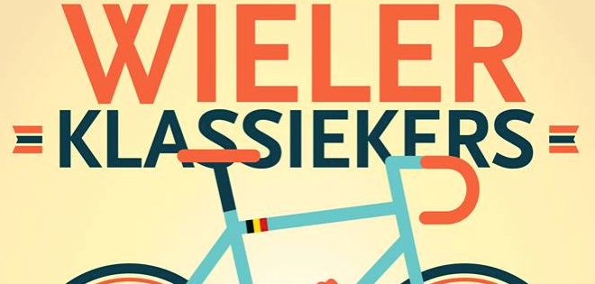

**BESTE WIELERLIEFHEBBERS**



Momenteel genieten we met volle teugen van onze Oranjehelden en -heldinnen in **Pyeongchang**, waar de Olympische winterspelen in volle gang zijn. En ‘we’ hebben al heel sterk geacteerd.

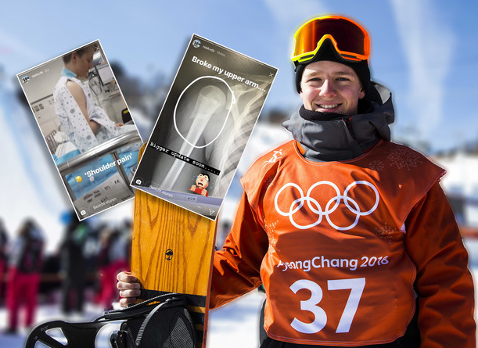

Jammer was het voor de Nispense **Niek van der Velden**, die nog voor de start zijn Olympisch debuut al op zijn buik kon schrijven……

Ook **Sven Kramer** kon de torenhoge verwachting op goud op de 10 kilometer jammer genoeg niet waarmaken, maar verder….. HULDE – HULDE - HULDE. Wát een prestaties!!

Maar dat duurt allemaal nog maar een week want daarna gaan we weer meer denken aan De Koers en wel om te beginnen met de diverse Koersen in het Voorjaar.

Felix is na een godznondeknetter beroerd jaar gelukkig weer opgekrabbeld en helemaal terug om dit jaar editie 3 van **‘WARM TRAPPEN’** te organiseren.

En ‘WARM TRAPPEN’ zegt het al……, we gaan warm trappen om onszelf al een beetje te kunnen gaan voorbereiden voor het spel waar het straks in de zomer écht om gaat:

**Hét Tourspel van West-Brabant.**

Maar dat neemt niet weg dat óók WARM TRAPPEN ‘serious business’ is.

Ook dit jaar gaan we het wielerspel rondom de voorjaarsklassiekers spelen.

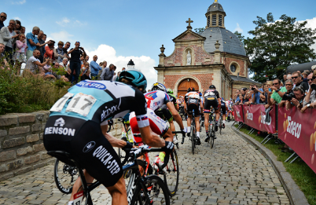

**Peter Adriaansen**, één van de vaste deelnemers aan WARM TRAPPEN en Hét Tourspel van West-Brabant meldde het al op Facebook: **HET IS KOERS!!**

FAN – TAS - TISCH!!

Felix heeft er gruwelijk veel zin in; kijken of iedereen nog een beetje verstand heeft van de renners in het peloton.

En mocht je zeggen; “De Tour vind ik geweldig, maar WARM TRAPPEN, dat laat ik ff aan me voorbij gaan…………., kan, kan……”. Maar of het echt slim is…………………….

Felix is de laatste die het iemand kwalijk neemt dat ie niet meedoet, maar ben je wel bewust dat het híer gebeurt. Het summum van kenners van de koers bij elkaar.

En het wielrennen staat in Nederland zeker sinds afgelopen jaar nog meer op de kaart met de weergaloze **Tom Dumoulin** in **IL GIRO d’ITALIA**, waar hij het roze naar Milaan bracht, maar ook door wereldkampioen tijdrijden te worden in Noorwegen. Terecht dat hij werd gekroond tot sportman van het jaar!!

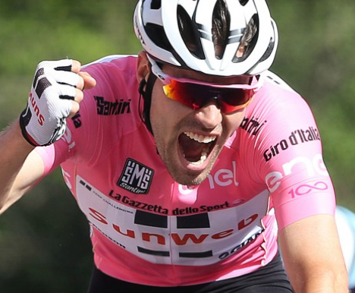

Maar ook **Bauke Mollema** liet van zich horen door de winst in een Touretappe te pakken, om nog maar te zwijgen van de winst van **Dylan Groenewegen** in de koningssprint op de Champs Elyssees…………., het wordt beslist smullen geblazen!!!

Felix zou dus zeggen: **INCHECKUHHHHHHHHHHHHHH!!!**

De eerst klassieker: ‘**Omloop Het Nieuwsblad’** staat komende zaterdag weer op het programma. Daarna volgt een dag later **Kuurne – Brussel – Kuurne**.

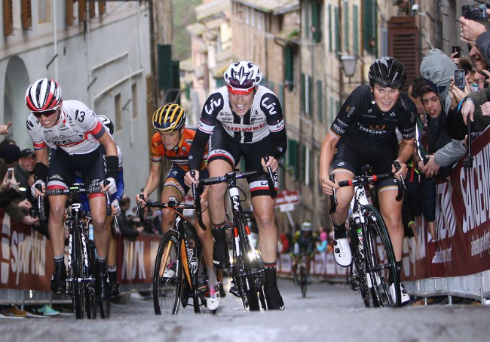

En dan hebben we daarna **Le Samyn** om vervolgens op 3 maart de **Strade Bianchi** de rijden met de altijd mooie finale naar de **Piazzo del Campo** in **Siena.**

Een dag later start in Chatou, onder de rook van Parijs de **Koers naar de Zon: Parijs – Nice.**

Op woensdag 7 maart hebben we de start **Tirreno Adriatico** en zo gaan we dan zoetjes aan naar het échte werk: de start van WARM TRAPPEN 2018**: Milaan – San Remo.**

Op 17 maart wordt **‘La Primavera’** verreden over een aftand van 298 kilometer, de langste voorjaarsklassieker van allemaal.

Bij **‘WARM TRAPPEN’** draait het net als vorig jaar om de 7 grootste voorjaarsklassiekers.

Veel renners van naam willen er bij zijn en meer dan graag een overwinning op het palmares bij schrijven.

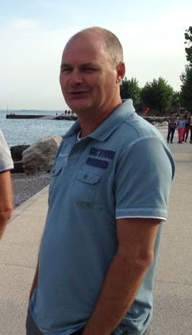

En zoals jullie van Felix gewend zijn, de spelregels rond **‘WARM TRAPPEN’** houden we ook lekker simpel. En zodoende worden de Klassiekers net ietsje leuker om te volgen. En nemen jullie van Felix aan, na elke klassieker volgt er weer een ‘WARM TRAPPEN’-journaal.

We gaan nog even terug naar afgelopen jaar. Niemand minder dan

**C O R N É B O L L U I J T**

werd soeverein winnaar van de 2e editie. Laat die Corné maar schuiven; niemand houdt rekening met hem, maar hij liet iedereen verbouwereerd en teleurgesteld achter!!

Of hem dat dit jaar ook weer gaat lukken…….., dat zullen we gaan zien, maar Felix heeft zich laten vertellen dat hij zijn hulplijnen al weer in de aanslag heeft om beresterk voor de dag te komen.

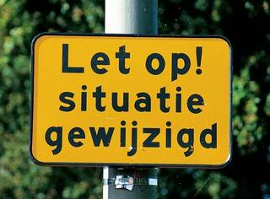

Voor 2018 heeft Felix wel gemeend om de spelregels iets aan te moeten passen.

De reden is dat de joker die de afgelopen 2 jaar ingezet kon worden, toch enorm bepalend was voor de einduitslag.

De joker is dus uit het spel en in de punten worden per klassieker meer gedifferentieerd toegekend, hoe dat zit……, dat lees je hieronder in De Spelregels

**De Spelregels van Warm Trappen 2018:**

1. Iedere deelnemer mag 10 willekeurige renners selecteren waar hij in 7 voorjaarsklassiekers punten mee kan vergaren.
2. Deze 10 renners dienen uiterlijk **zaterdag 17 maart a.s. vóór 14.00 uur** per e-mail bij Directeur-Sportif Felix Levitan te zijn ingeleverd. Mailadres van Felix is: [**hettourspelvanwestbrabant@ziggo.nl**](mailto:hettourspelvanwestbrabant@ziggo.nl).
3. De voorjaarsklassiekers die in ‘WARM TRAPPEN 2018’ meetellen zijn:

**17-03-2018: Milaan – San Remo (“La Primavera’)**

**25-03-2018: Gent – Wevelgem**

**01-04-2018: Ronde van Vlaanderen (‘Vlaanderens Mooiste’)**

**08-04-2018: Parijs -  Roubaix (‘La Reine des Classiques’)**

**15-04-2018: Amstel Gold Race**

**18-04-2018: De Waalse Pijl**

**22-04-2018: Luik – Bastenaken – Luik (‘La Doyenne’)**

1. **De puntentelling**:

Als je de nummer 1 in de klassieker in je lijstje hebt krijg je **25** punten,

voor de nummer 2 krijg je **20** punten,

voor nummer 3 **16** punten

voor nummer 4 **12** punten,

voor nummer 5 **10** punten,

voor nummer 6 **8** punten,

voor nummer 7 **6** punten,

voor nummer 8 **3** punten,

voor nummer 9 **2** punten,

voor nummer 10 **1** punt

1. Het inschrijfgeld voor een dikke maand wielerplezier is slechts **€ 5,00** en dient uiterlijk 18 maart 2018 te zijn overgemaakt op rekeningnummer:

**NL 77 RABO 0140 50 48 18 t.n.v. J.M.P. Kerstens**

1. Het prijzengeld (prijzenverdeling volgt nog) zal na afloop van ‘WARM TRAPPEN 2018’ worden overgemaakt.
2. Je treft bijgaand een opgavelijst aan om te gebruiken en in te zenden.
3. Deelname is alleen mogelijk voor deelnemers van Hét Tourspel van West-Brabant, familie, vrienden, kennissen, (ex-)collega's van 'Directeur Sportif' Felix Levitan.
4. Waar de reglementen niet voorzien zijn, daar beslist ‘Directeur-Sportif’:**Felix Levitan.**

Na 7 klassiekers weten we dan wie de ‘Klassiekerkoning(in)’: ‘Warm Trapper 2018’ is en Corné opvolgt.

En om jullie een beetje te helpen welke renners allemaal in het wielerpeloton 2018 rondrijden; hierbij een link naar een overzicht: [Wielerploegen 2018](http://www.wielerflits.nl/wielerploegen)

En, oh ja, uiteraard zal Felix zorgen dat alles ook weer te volgen is via mail, maar ook op de website van Hét Tourspel van West-Brabant: [WARM TRAPPEN 2018](http://www.hettourspelvanwestbrabant.nl/warm-trappen-2018)

Mochten er vragen zijn, meld je dan gerust bij Felix.

À bientottekes!!

